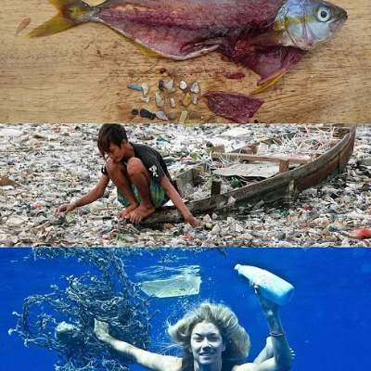
A PLASTIC OCEAN – PLASTOVÝ OCEÁN

PROMÍTÁNÍ DOKUMENTÁRNÍHO FILMU GREENPEACE USPOŘÁDANÉ K OSLAVÁM DNE ZEMĚ
23. DUBNA 2019 KCAŽ

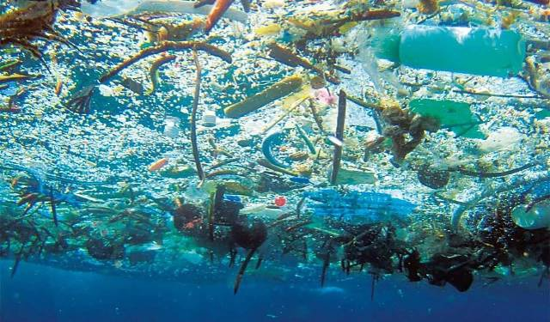
Žáci druhého stupně měli jedinečnou příležitost shlédnout dokumentární film Plastový oceán, který organizace Greenpeace šíří díky řadě dobrovolníků ochotných zaštítit promítání např. ve školách a doplnit projekci besedou o životě bez zbytečného odpadu. Jedním z takových dobrovolníků je i Ing. Jan Juráš z Ekoporadny při Šmidingerově knihovně ve Strakonicích. Tématem dokumentu je nadužívání jednorázových plastových obalů a jejich dopad na životní prostředí.
Zpracovala L. Růžičková, třídní učitelka 6. A

